

ПАСПОРТ. ГОСТ Р ИСО 9001-2015
Спасибо! Вы выбрали продукцию нашего завода, и мы надеемся, что данное изделие поможет в Вашей деятельности.
Тумба инструментальная серии Premium с 5-ю ящиками.
Артикул | Габаритные размеры / мм | Описание | Кол-во ящиков | Нагрузка на ящик высотой 75 мм и 100 мм/ кг. | Нагрузка на ящик высотой 150мм / кг.
15.405 | 1130х600х600h | Тумба инструментальная | 5 | 50 | 80

Комплектация и Крепёж:
2
1
Арт.
15.405
№ | Наименование | Кол-во
1 | Корпус | 1
2 | Замок с 2мя ключами | 1
3 | Яшик 75 | 2
4 | Яшик 100 | 2
5 | Ящик 150 | 1
6 | Паспорт | 1
7 | Инструкция на систему анти -опрокидывания | 1
 | Крепеж:
8 | Болт М6х16 ISO | 4
9 | Шайба А6 01 | 4
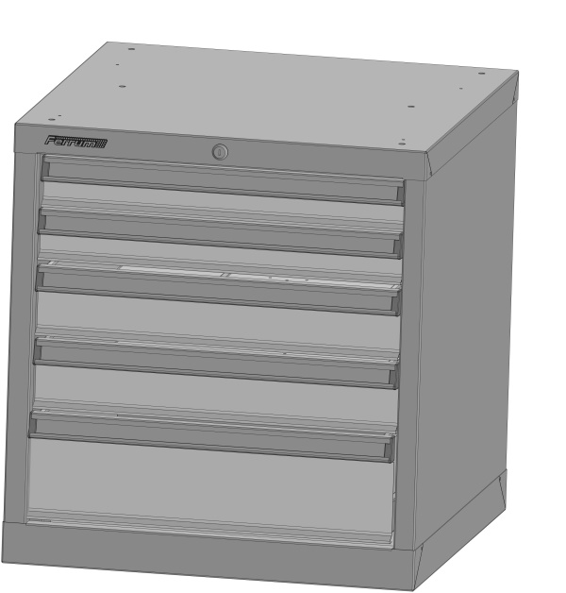

3

4

5

Рис.1

Инструкция по монтажу тумбы: рис.1
1. Аккуратно вскройте упаковку.
2. На Рисунке 1 показана схема комплектации тумбы.
Схема извлечения ящика
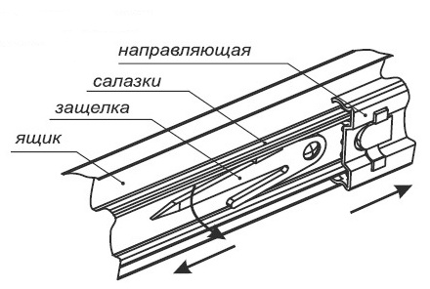

4. Ознакомьтесь с инструкцией на систему антиопрокидывания.
5. Поворотом ключа в замке убедитесь в срабатывание запирающего механизма.
6. Извлеките нижний ящик тумбы из корпуса,
выдвиньте полностью ящик до упора, на салазках ящика имеются пластиковые защелки, которые следует зажать, после чего, ящик можно будет полностью извлечь из корпуса тумбы. См. схема извлечения ящика.
7. С помощью Винтов (поз.8) и Шайб (поз.9) закрепите тумбу через дно к балкам верстака, обратите внимание, на балках предустановлены резьбовые втулки М6.
Установите ящик в обратной последовательности.
8. Поворотом ключа в замке убедитесь в срабатывание запирающего механизма. Тумба готова к работе.

Гарантийные обязательства:

1. Завод принимает претензии по качеству продукции в течении 36 месяцев с момента её продажи.

2. Завод оставляет за собой право вносить изменения, не ухудшающие характеристики изделия.

Информацию о других производимых нами изделиях можно найти в Internet по адресу: www.ferrum.ru.

Дата продажи: _______________ Подпись продавца: ___________________

Ваш региональный дилер: ___________________

Инструкция по использованию системы анти опрокидывания.

Перед началом работы ознакомьтесь полностью с данной инструкцией.
Убедитесь что запорный механизм (замок) разблокирован. Проверьте выдвижение ящиков, в случае если ящики заблокированы, на задней стенке изделия предусмотрено отверстие Ф8мм для разблокировки запорной системы. При помощи отвертки, через отверстие Ф8мм нажмите на запорную планку до щелчка. Запорная планка встала в рабочее положение (ящики разблокированы).
Поворотом ключа в замке убедитесь в срабатывании запорного механизма.
Выдвигайте только один ящик для корректной работы системы анти опрокидывания.
Только если все ящики полностью задвинуты, система анти опрокидывания их разблокирует.
В случае резкого закрытия (удара) ящика, возможен переход запорной планки в состояние закрыто, в таком случае для приведения системы в рабочее состояние выполните действия описанные в пункте 2.

